
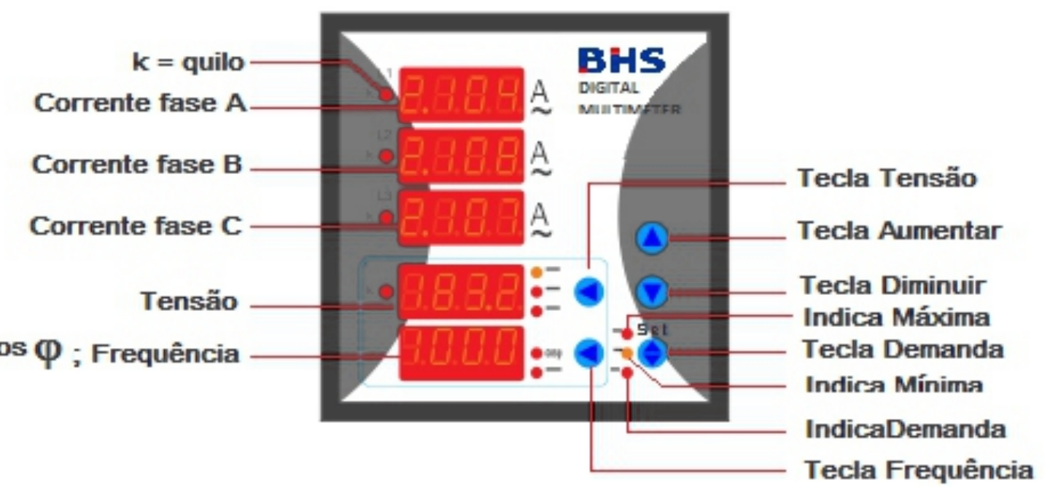
MATERIAIS ELÉTRICOS PARA AUTOMAÇÃO INDUSTRIAL EM BAIXA TENSÃO
Pag. 1
BDI-M292UIFF-95
Multimedidor Digital
Manual de Instruções de Funcionamento
Por favor, leia o manual antes da instalação e operação.
Guarde o manual para uso futuro.
BDI-M292UIFF-95 - Multimedidor Digital
Pag. 2
Capítulo 1. Apresentação Geral
O BDI-M292UIFF-95 é um instrumento multifuncional eletrônico desenvolvido para medir vários parâmetros da rede elétrica em
baixa tensão. Os parâmetros medidos são exibidos em cinco telas. Ele pode medir e gerenciar mais de 10 parâmetros elétricos ao
mesmo tempo e pode adicionar funções de acordo com a demanda real.
Ele visualiza o valor máximo e mínimo de tensão e corrente, além da demanda de correntes. Os fatores multiplicadores dos trafos
de corrente (CT) e de potencial (PT) são programáveis. Ao mesmo tempo, podemos visualizar em tempo real os valores de
medição.
Capítulo 2. Especificação do Produto
Tabela 1
Capítulo 3. Parâmetros técnicos
Tabela 2
Reservamos o direito de alterar as características e especificações sem prévio aviso.
Referência | Forma | Máximo, mínimo, valor da demanda | Quatro canais comutação valor saída | RS485 comunicação | Quatro canais transmissão de saída | Funções de Medição
BDI-M292UIFF-95 | 96x96 | SIM | NÃO | NÃO | NÃO | Corrente 3Ø  tensão VN (L-N)  tensão VL (L-L)  frequência  fator de potência

Parâmetros técnicos |  | Índice
Entrada - Tensão | Valor Nominal | 57,7Vca; 100Vca; 220Vca; 380Vca.
Entrada - Tensão | Sobretensão | Compatível: 1,2 x instantâneo; 2 x / 30s
Entrada - Tensão | Consumo | ≤ 1VA (por fase)
Entrada - Tensão | Impedância | ≤ 500kΩ
Entrada - Corrente | Valor Nominal | 1A ou 5A ca
Entrada - Corrente | Sobrecarga | Compatível: 1,2 x instantâneo; 20 x / 1s
Entrada - Corrente | Impedância | ≤ 20mΩ (por fase)
Entrada | Frequência | 45 ~ 65Hz
Saída - Comunicação (sob consulta) | Saída modo | RS 485
Saída - Comunicação (sob consulta) | Protocolo | MODBUS_RTU
Saída - Comunicação (sob consulta) | Taxa Transmissão | 1200, 2400, 4800, 9600 Baud
Saída - Analógica (sob consulta) | Canal | Quatro canais
Saída - Analógica (sob consulta) | Saída modo | 0 ~ 20mA; 4 ~ 20mA programável
Saída - Analógica (sob consulta) | Capacidade da carga | ≤ 400Ω
Saída - Comutação (valor) | Canal | Quatro canais (ou um canal)
Saída - Comutação (valor) | Saída modo | relé: contato Normalmente aberto
Saída - Comutação (valor) | Capacidade contato | 240V/1A ca
Medição (precisão) | Tensão, corrente | ± 0,5%FS + um dígito
Medição (precisão) | Frequência | ± 0,1Hz
Medição (precisão) | Fator de potência | ± 0,01PF
Fonte | Alcance | 85 ~ 264V (ca/cc)
Fonte | Consumo | ≤ 5VA
Segurança - Tensão de ensaio dielétrico | Entrada e Fonte | ≤ 2kV 60Hz/1min
Segurança - Tensão de ensaio dielétrico | Entrada e Saída | ≤ 1kV 60Hz/1min
Segurança - Tensão de ensaio dielétrico | Saída e Fonte | ≤ 2kV 60Hz/1min
Segurança | Resistência de isolamento | entre: entradas, saídas, fonte, carcaça > 20MΩ
Ambiente | Temperatura | Operação: -10 ~ 50°C; Armazenamento -25 ~ 70°C
Ambiente | Umidade | ≤ 85%UR, e livre de umidade e ar corrosivo
Ambiente | Elevação | ≤ 3000m

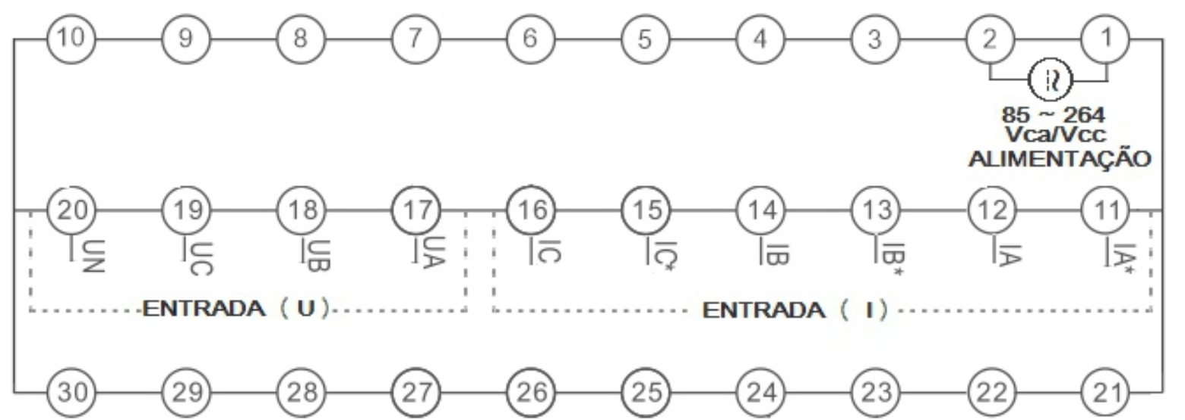
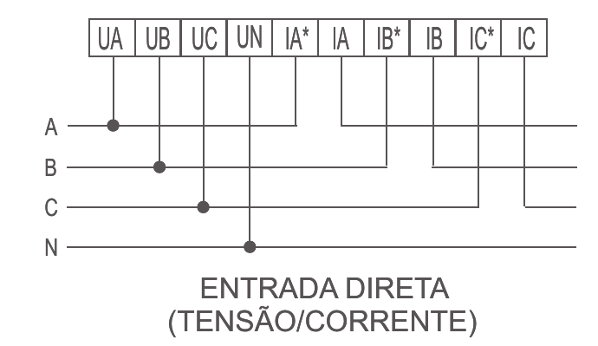
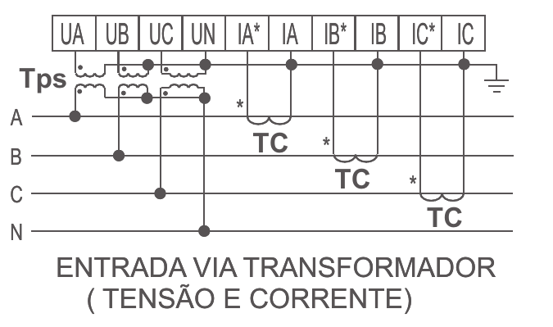
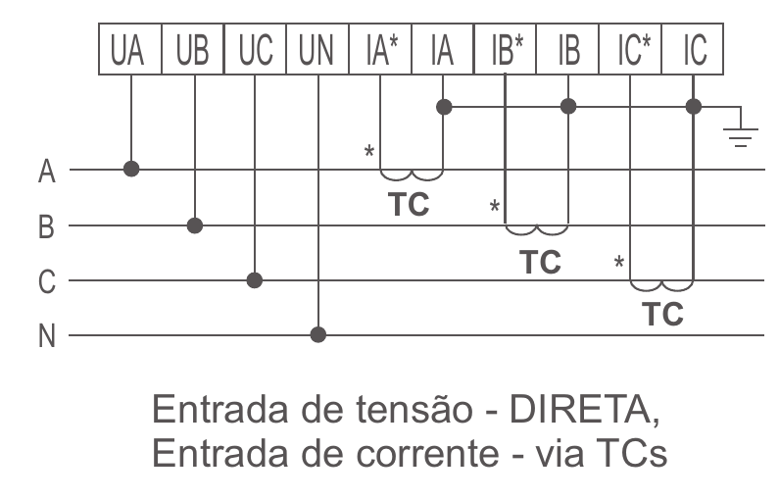
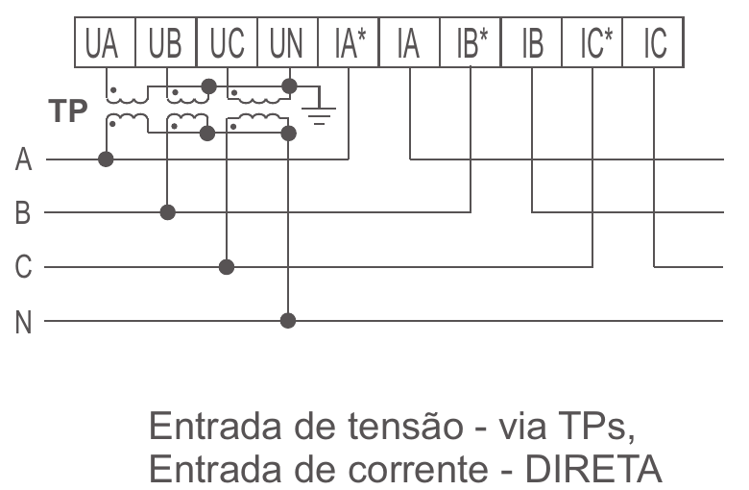
BDI-M292UIFF-95 - Multimedidor Digital
Pag. 3
Capítulo 4. Instalação e ligação
4.1 - Dimensões (mm): forma e recorte da furação (Tabela 3)
4.2 Modo de instalar
Método de instalação: faça um furo com as dimensões do recorte da tabela acima; após, insira o instrumento neste furo,
juntamente com as duas peças a serem inseridas nas ranhuras laterais do aparelho para a sua correta fixação; utilize
somente as mãos para o aperto.
4.3 Arranjo dos Terminais e esquema de ligações
Atenção: antes de ligar o aparelho, confirme se o esquema de ligação na etiqueta do instrumento é o mesmo esquema
deste manual.
4.3.1 Fonte de alimentação auxiliar de energia: a faixa de tensão de alimentação operacional é de 85 ~ 264V ca/cc. Instalar
fusível de 1A para a proteção da fonte de alimentação em c.a., para evitar danificar o instrumento. Quando a qualidade de
energia é deficiente, o supressor de surtos deve ser instalado no circuito de alimentação.
4.3.2 O sinal elétrico de entrada (Corrente (I) de entrada) e (Tensão (U) de entrada): a corrente (I) trifásica em c.a. é IA, IB e IC,
a porta de entrada do sinal de corrente; a Tensão (U) trifásica em c.a. de entrada é UA, UB, UC e UN, da porta de entrada de
sinal de tensão, e I* é fio de entrada.
4.3.3 Quando da conexão, verificar a sequência de fases e polaridades do sinal de entrada correspondente com os terminais
respectivos, para evitar a indicação de valores errados.
4.3.4 Quando a tensão de emprego é maior do que a tensão nominal de entrada do produto, utilizar e instalar TPs com
fusíveis de 1A na entrada de tensão; quando a corrente é mais elevada que a corrente nominal de entrada do produto, usar
TCs externos.
Reservamos o direito de alterar as características e especificações sem prévio aviso.
Referência | Forma | Frontal Larg. | Frontal Alt. | Caixa Larg. | Caixa Alt. | Caixa Prof. | Recorte Larg. | Recorte Alt.
BDI-M292UIFF-95 | 96x96 | 96 | 96 | 91 | 91 | 100 | 92 | 92

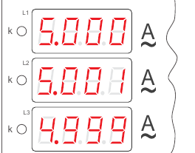
BDI-M292UIFF-95 - Multimedidor Digital
Pag. 4
Capítulo 5. Programação e uso
5.1 Descrição frontal
5.2 Parâmetros de medição
▪ Corrente de cada Fase em A ou kA: IA; IB; IC
▪ Tensão de Fase (L-N) em V ou kV: UA; UB; UC
▪ Tensão de Linha (L-L) em V ou kV: UAB; UBC; UCA
▪ Fator de Potência cos φ: PFt
▪ Frequência (Hz): FREQ
▪ Mínimo (L) e Máximo (H) de Tensão ou Corrente:
- Ua máx; Ub máx; Uc máx;
- Ia máx; Ib máx; Ic máx;
- Ua mín; Ub mín; Uc mín;
- Ia mín; Ib mín; Ic mín;
Nota: Ele vai gravar o último registro do valor mínimo ou máximo como o novo mínimo e máximo.
▪ Valor da demanda de corrente (M): demanda Ia, demanda Ib, demanda Ic
Nota: o valor da demanda representa o valor médio de todos os valores de medição no ciclo de demanda. O ciclo de demanda é
atualizado, por exemplo, quando o valor de uma nova demanda for superior.
5.3 Descrição do modo de visualização
5.3.1 Tela de corrente: a visualização das medições das correntes é na primeira linha, na segunda linha e na terceira linha; a janela
exibe, respectivamente, as correntes de fase A, B e C, como mostra a imagem a seguir:
A figura mostra:
- corrente da fase A (IA) = 5,000A;
- corrente da fase B (IB) = 5,001A;
- corrente da fase C (IC) = 4,999A.
Reservamos o direito de alterar as características e especificações sem prévio aviso.
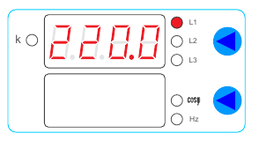
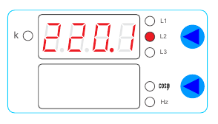
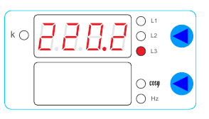
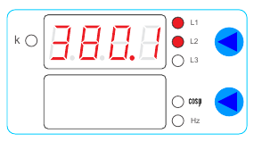
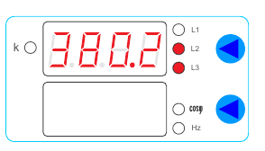
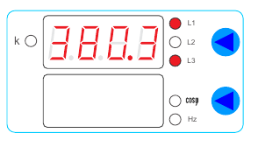
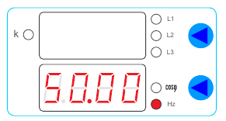
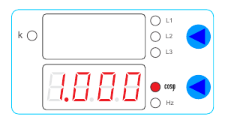
BDI-M292UIFF-95 - Multimedidor Digital
Pag. 5
5.3.2 Tela de Tensão: os valores de visualização das medições de tensões são indicados na janela da quarta linha. Para
alternar a visualização da tensão entre UA, UB, UC, UAB, UBC e UCA, pressione a tecla de tensão; o modo de apresentação é,
respectivamente, como a seguir:
A figura mostra:
L1 tensão de fase
UA = 220,0 V
A figura mostra:
L2 tensão de fase
UB = 220,1 V
A figura mostra:
L3 tensão de fase
UC = 220,2 V
A figura mostra:
L1-L2 Tensão de linha
UAB = 380,1 V
A figura mostra:
L2-L3 Tensão de linha
UBC = 380,2 V
A figura mostra:
L1-L3 Tensão de linha
UCA = 380,3 V
5.3.3 Tela de Frequência e do fator de potência: os valores de visualização da frequência e do fator de potência são exibidos
na janela da quinta linha. Pressionando a tecla de visualização de frequência, alternamos a visualização entre a frequência e
o fator de potência; o modo de apresentação é, respectivamente, como a seguir:
A figura mostra:
Valor Frequência
FREQ = 60,00Hz
A figura mostra:
Valor Fator de Potência
PFt = 1,000
Reservamos o direito de alterar as características e especificações sem prévio aviso.
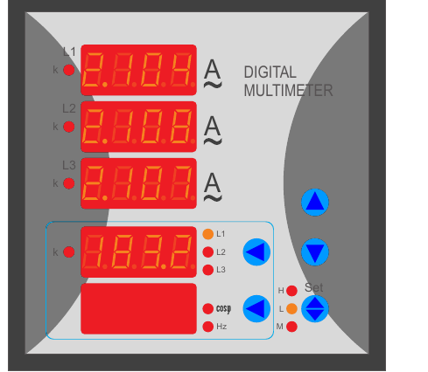
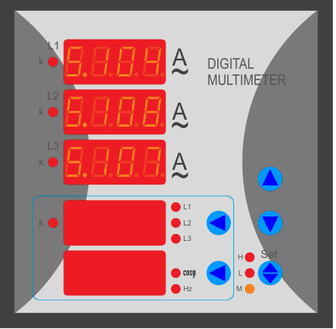
BDI-M292UIFF-95 - Multimedidor Digital
Pag. 6
5.3.4 Visualizar as medições de máxima e mínima: analisar a máxima e mínima da corrente trifásica, a tensão trifásica de fase e a
tensão trifásica de linha pressionando a tecla demanda uma ou duas vezes; a forma de visualização é a seguinte:
A imagem mostra:
Corrente mínima da fase A (Ia mín) = 2,014 A;
Corrente mínima da fase B (Ib mín) = 2,018 A;
Corrente mínima da fase C (Ic mín) = 2,017 A;
Tensão mínima da fase A (UA mín) = 183,2V
Nota: visualize os valores antes de iniciar a detecção de máxima e mínima.
O Led L estando iluminado, os parâmetros mostrados serão de mínima.
Quando o Led L2 está iluminado, a janela da quarta linha mostra a mínima tensão da fase UB.
Quando o Led L3 está iluminado, a janela da quarta linha mostra a mínima tensão da fase UC.
Quando os Leds L1 e L2 estão iluminados, a janela da quarta linha mostra a mínima tensão de linha UAB.
Quando os Leds L2 e L3 estão iluminados, a janela da quarta linha mostra a mínima tensão de linha UBC.
Quando os Leds L1 e L3 estão iluminados, a janela da quarta linha mostra a mínima tensão de linha UCA.
Quando o Led H está iluminado, os parâmetros acima são de máxima.
5.3.5 Visualização do valor da demanda: no status de medição, analisar o valor da demanda da corrente trifásica pressionando a
tecla demanda por três vezes; a forma de visualização é a seguinte:
A imagem mostra:
Valor da demanda de corrente da fase A (IA) = 5,014 A;
Valor da demanda de corrente da fase B (IB) = 5,018 A;
Valor da demanda de corrente da fase C (IC) = 5,017 A.
Nota: o valor da demanda atualiza a cada 15min.
5.4 Funções das teclas
▲ Tecla Aumentar: no modo programável, é utilizada para o aumento progressivo do valor do parâmetro ou entrar no menu seguinte;
▼ Tecla Diminuir: no modo programável, é usada para diminuir o valor do parâmetro ou entrar no menu anterior;
◄ Tecla Tensão: no status de exibição de medição, esta tecla é utilizada para alternar entre a tensão de fase e a tensão de linha; no
modo programável, é utilizada para deslocar o cursor à esquerda um dígito;
◄ Tecla Frequência: no estado de visualização de medição, esta tecla é utilizada para alternar entre Frequência e o Fator de Potência;
no modo programável, é usada para voltar ao menu anterior sem armazenamento de parâmetros.
▲▼ Tecla de Demanda: no estado de visualização de medição, esta tecla é utilizada para alternar entre valor máximo e valor mínimo
da demanda; o valor de medição é em tempo real. O instrumento solicitará, para entrar na programação, a senha “codE”
pressionando a tecla por dois segundos. No modo programável, é utilizada para voltar ao menu anterior com armazenamento dos
parâmetros. Ela retorna ao status de exibição da medição automaticamente se não houver uma ação fundamental dentro de 60s no
status de programação.
Reservamos o direito de alterar as características e especificações sem prévio aviso.
BDI-M292UIFF-95 - Multimedidor Digital
Pag. 7
Estrutura do menu e significados
Parâmetros do menu:
Reservamos o direito de alterar as características e especificações sem prévio aviso.
Primeiro nível | Segundo nível | Ajuste | Descrição
Pro | codE | / | Solicitação de senha "codE" para entrar na programação; apenas com a senha correta é permitido entrar no modo de programação.
SEt | FiLt | 0 ~ 50 | Configurar o coeficiente digital de filtragem FiLt.
SEt | codE | 0 ~ 9999 | Modificar a senha de programação “codE” (configuração de fábrica é 0).
SEt | d.t | 1 ~ 60 | Tempo do ciclo de demanda (unidade: minuto, padrão de fábrica cada 15 min).
SEt | St.L | YES | Iniciar a detecção máxima e mínima pressionando a tecla "SET" neste parâmetro.
SEt | CLr.d | YES | Limpar o valor da demanda do instrumento pressionando a tecla "SET" neste parâmetro.
inP | nEt | n3.3  n3.4 | Escolher na entrada da rede “nEt”:  0: n3.3 em redes trifásicas a três fios  1: n3.4 em redes trifásicas a quatro fios
inP | U | 57.7  100  220  380 | Escolha a faixa de medição da tensão (U):  0: 57,7V  1: 100 V  2: 220 V  3: 380 V
inP | Pt | 1 ~ 9999 | Configurar o fator multiplicador dos TPs "Pt" (tensão primária do TP / tensão secundária do TP)
inP | A | 1A  5A | Escolha a escala de medição de corrente (A):  0: 1A (sob consulta)  1: 5A
inP | Ct | 1 ~ 9999 | Configura o fator multiplicador dos TCs "Ct" (corrente primária do TC / corrente secundária do TC)

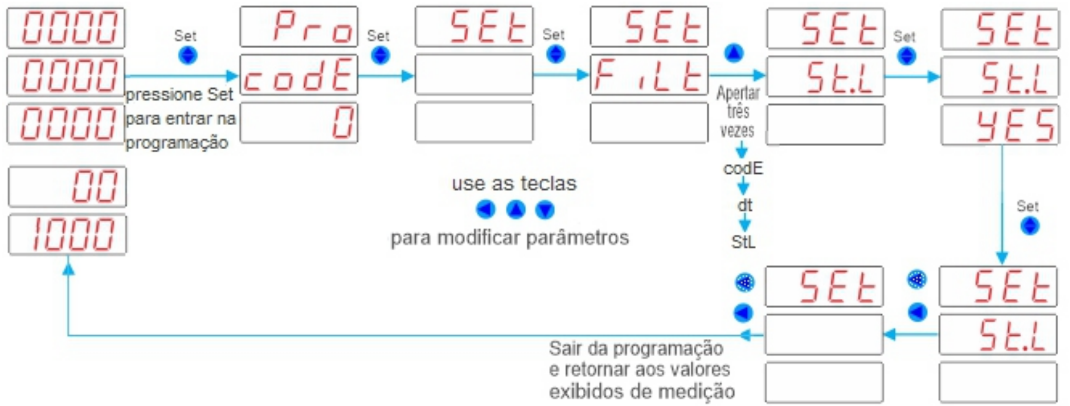
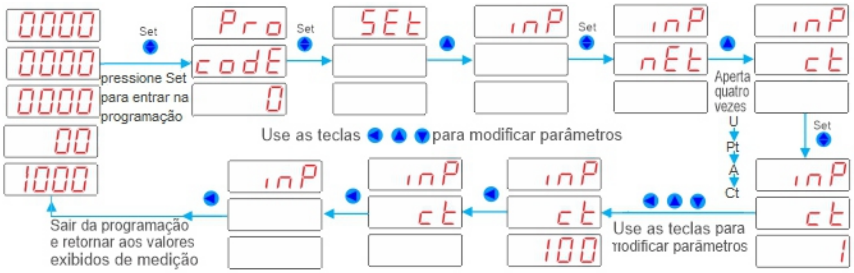
BDI-M292UIFF-95 - Multimedidor Digital
Pag. 8
Exemplos de programação
1 - Configurar máximo e mínimo:
2 - Configurar o fator multiplicador dos TCs “CT”
Ex.: TC = 500/5A ⇒ fator → 500 ÷ 5 = 100 ⇒ valor a configurar 100.
Reservamos o direito de alterar as características e especificações sem prévio aviso.
Contato Tel: (11) 2081-8168
WhatsApp / vendas: (11) 98324-0256 ; (11) 98368-0032
Email: comercial@bhseletronica.com.br
www.bhseletronica.com.br
BDI-M292UIFF-95 abr2013

